Міністерство освіти і науки України

Національний університет «Львівська політехніка»

Кафедра систем штучного інтелекту

**Звіт**

**про виконання лабораторних та практичних робіт блоку № 4**

На тему:  «Одновимірні масиви. Двовимірні Масиви. Вказівники та Посилання. Динамічні масиви. Структури даних. Вкладені структури. Алгоритми обробки та робота з масивами та структурами.»

***з дисципліни:*** «Основи програмування»

до:

ВНС Лабораторної Роботи №4

ВНС Лабораторної Роботи №5

Алготестер Лабораторної Роботи №2

Алготестер Лабораторної Роботи №3

Практичних Робіт до блоку №4

**Виконала:**

Студентка групи ШІ-13

Кшик Олена Андріївна

Львів – 2024

**Тема:** Одновимірні масиви. Двовимірні Масиви. Вказівники та Посилання. Динамічні масиви. Структури даних. Вкладені структури. Алгоритми обробки та робота з масивами та структурами.

**Мета:** Навчитись використовувати масиви, вказівники та посилання, організовувати структури даних. Засвоїти на практиці алгоритми обробки та роботи з масивами та структурами

**Теоретичні відомості:**

1. Класи пам'яті у C++

-        Статична пам’ять.

-        Динамічна пам’ять.

-        Поняття стеку.

-        Виділення та вивільнення пам’яті.

1. Вступ до Масивів і Вказівників:

○      Основи масивів: визначення, важливість, приклади використання.

○      Різниця між статичними та динамічними масивами.

○      Основи вказівників: що це таке, як вони працюють.

○      Взаємозв'язок між масивами та вказівниками.

○      Вступ до посилань: основні концепції та відмінності від вказівників.

1. Одновимірні Масиви:

○      Створення та ініціалізація одновимірних масивів.

○      Основні операції: індексація, присвоєння, читання.

○      Цикли та обхід масивів.

○      Використання функцій для роботи з масивами.

○      Приклади алгоритмів сортування та пошуку.

1. Вказівники та Посилання:

○      Використання вказівників для доступу до елементів масиву.

○      Арифметика вказівників.

○      Різниця між вказівниками та посиланнями в контексті функцій.

○      Динамічне виділення пам'яті з використанням вказівників.

○      Використання вказівників для створення складних структур даних.

1. Двовимірні Масиви:

○      Оголошення та ініціалізація двовимірних масивів.

○      Вкладені цикли для обходу двовимірних масивів.

○      Практичні приклади використання двовимірних масивів.

○      Передача двовимірних масивів у функції.

○      Застосування двовимірних масивів для розв'язання задач.

1. Динамічні Масиви:

○      Основи динамічного виділення пам'яті.

○      Створення та управління динамічними масивами.

○      Використання операторів new та delete для управління пам'яттю.

○      Реалізація змінної розмірності масивів.

○      Передача динамічних масивів у функції.

1. Структури Даних:

○      Оголошення та використання структур.

○      Використання масивів та вказівників у структурах.

○      Функції для обробки даних у структурах.

○      Використання структур для представлення складних даних.

○      Вкладені структури та їх використання.

○  Об’єднання (Union)

○  Переліки (enumerations)

1. Вкладені Структури:

○      Поняття вкладених структур та їх оголошення.

○      Взаємодія з вкладеними структурами.

○      Використання вкладених структур для моделювання складних даних.

○      Передача вкладених структур у функції.

○      Приклади реального використання вкладених структур.

9.     Використання структур

-        Перевантаження операторів у структурі.

-        Вивід/ввід структури (operator<<);

-        Арифметичні операції з структурами (operator+, operator-);

-        Практичні задачі на виведення структур та операції з ними

1. Алгоритми обробки та робота з масивами та структурами:

○      Алгоритми пошуку та сортування в масивах.

○      Обробка та маніпуляції з даними у структурах.

○      Використання циклів та умовних операторів для роботи з масивами та структурами.

○      Інтеграція масивів та структур у алгоритми.

○      Розв'язання практичних задач з використанням масивів та структур.

**Індивідуальний план опрацювання теорії:**

* [**Вказівники 1**](https://www.youtube.com/watch?v=zopWRlYOXWw&list=PLiPRE8VmJzOpn6PzYf0higmCEyGzo2A5g&index=57&ab_channel=%D0%91%D0%BB%D0%BE%D0%B3%D0%B0%D0%BD)
* [**Пам'ять**](https://www.youtube.com/watch?v=NyOjKd5Qruk&list=PLiPRE8VmJzOpn6PzYf0higmCEyGzo2A5g&index=58&ab_channel=%D0%91%D0%BB%D0%BE%D0%B3%D0%B0%D0%BD)
* [**Вказівники 2**](https://www.youtube.com/watch?v=btNOGePn778&list=PLiPRE8VmJzOpn6PzYf0higmCEyGzo2A5g&index=59&ab_channel=%D0%91%D0%BB%D0%BE%D0%B3%D0%B0%D0%BD)
* [**new and delete**](https://www.youtube.com/watch?v=OGR9VJEh8Hk&list=PLiPRE8VmJzOpn6PzYf0higmCEyGzo2A5g&index=60&ab_channel=%D0%91%D0%BB%D0%BE%D0%B3%D0%B0%D0%BD)
* [**struct**](https://www.youtube.com/watch?v=999IE-6b7_s&list=PLiPRE8VmJzOpn6PzYf0higmCEyGzo2A5g&index=63&ab_channel=%D0%91%D0%BB%D0%BE%D0%B3%D0%B0%D0%BD)
* **Лекції і практичні заняття**

**Виконання роботи:**

*1) Опрацювання завдання та вимог до програми та середовища*

**VNS Lab 4 Task 1 (23)**

1) Реалізувати з використанням масиву двонаправлене кільце (перегляд

можливий в обидва боки, від останнього елемента можна перейти до

першого).

2) Роздрукувати отриманий масив, починаючи з К-ого елемента і до К-1 (по

кільцю вліво).

3) Знищити з кільця всі елементи, що співпадають з його максимальним

значенням.

4) Роздрукувати отриманий масив, починаючи з К-ого елемента (і до К+1 по

кільцю вправо).

**VNS Lab 5 Task 1 (23)**

Задано одновимірний масив, який складається з N цілих чисел. Сформувати

на його основі двовимірний масив N x N так, щоб сума елементів у першому

стовпці дорівнювала першому елементу одновимірного масиву, сума

елементів у другому стовпці повинна дорівнювати другому елементу

одновимірного масиву й т.ін. Нулі не використовувати.

**Algotester Lab 2 Variant 3**

Вам дано масив цілих чисел розміром N, на першій та останній клітинці розміщено по дрону. Вони одночасно взлітають.

На початку кожного ходу швидкість дрону стає рівною значенню клітинки, у якій він знаходиться.

Тобто лівий дрон у першу секунду з клітинки з індексом 1 перелетить у клітинку з індексом a1, тобто його наступна позиція рахується як поточна позиція + число у поточній позиції (перегляньте пояснення для візуалізації) Правий робить аналогічно в протилежну сторону.

Вони це роблять до моменту, коли трапиться одна з зазначених подій:

Якшо 2 дрони опиняються в одній клітинці - ви виводите **Collision**.

Якщо лівий дрон опиниться справа від правого - це **Miss**

У випадку якщо вони зупиняться один навпроти одного, тобто у клітинках ai та ai+1 - виведіть **Stopped**

Врахуйте, що перевіряти треба також до взльоту.

**Algotester Lab 3 Variant 2**

Вам дано 2 масиви розміром N та M. Значення у цих масивах унікальні.

Ваше завдання вивести у першому рядку кількість елементів, які наявні в обох масивах одночасно, у другому кількість унікальних елементів в обох масивах разом.

**Class Practice Work** Перевірка чи слово або число є паліндромом

Реалізувати програму, яка перевіряє, чи дане слово чи число є паліндромом за допомогою рекурсії.

Паліндром — це послідовність символів, яка однаково читається вперед і назад (наприклад, «radar», «level», «12321»).

Мета Задачі

Навчитися користуватися механізмами перевантаження функції та використовувати рекурсію для вирішення задач обчислення.

Вимоги:

1. Визначення функції:

Реалізуйте рекурсивну функцію *isPalindrome*, яка перевіряє, чи заданий рядок є паліндромом.

1. Приклад визначення функції:
   1. *bool isPalindrome(const string& str, int start, int end);*
2. Перевантаження функцій:
   1. Перевантажте функцію *isPalindrome* для роботи з цілими значеннями.

*bool isPalindrome*(ціле число);

1. Рекурсія:
   1. Рекурсивна функція для рядків перевірить символи в поточній початковій і кінцевій позиціях. Якщо вони збігаються, він буде рекурсивно перевіряти наступні позиції, поки початок не перевищить кінець, після чого рядок буде визначено як паліндром.

**Self Practice Task: Ім'я судженого**

Поки більшість дівчат рахували «чудо-картини», прагнучи нагадати собі побільше втіхи в житті, дехто з дівчат вже занудьгував і добряче насидівся у світлиці. Вирішили вони собі інше гадання провести — те, про яке Мар’янці мама розказувала колись.

А розказувала, що якщо дівчині загадають ім’я судженого, а потім вона вибіжить на вулицю, знайде якогось хлопчину та попросить його сказати якесь слово, то тоді, якщо з літер сказаного слова можна буде скласти загадане ім’я, то так тому й бути — суджений обов’язково матиме те ім’я. От Мар’янка перша й кинулася шукати якогось хлопчину, який міг би їй сказати той набір букв (так вже якось траплялося, що хлопці ніяк не могли вимовити чогось зрозумілого, одні лиш набори букв... Дивина та й годі!). Допоможіть бідній дівчині дізнатися хоч щось про свого судженого!

Вхідні дані

У першому рядку міститься слово, сказане хлопцем.

У другому — загадане ім’я.

Вихідні дані

Виведіть YES або NO залежно від того, чи можна з літер сказаного слова утворити ім’я судженого.

*2) Дизайн та планована оцінка часу виконання завдань*

*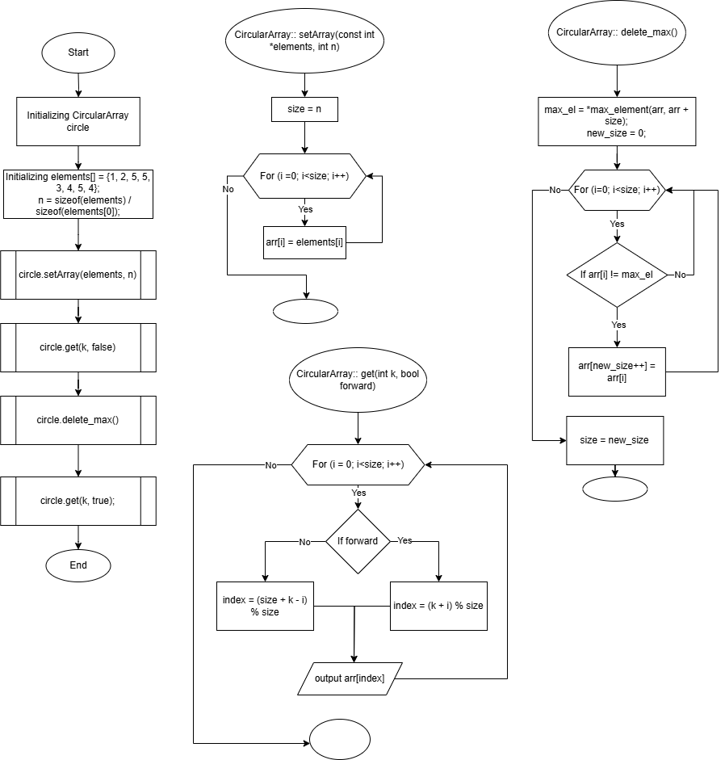***VNS Lab 4 Task 1 (23)**

Плановий час виконання – 1 година.

**VNS Lab 5 Task 1 (23)**

Плановий час виконання – 20 хвилин.

**Algotester Lab 2 Variant 3**

Плановий час виконання – 30 хвилин.

**Algotester Lab 3 Variant 2**

Плановий час виконання – 20 хвилин.

**Class Practice Work**

Плановий час виконання – 40 хвилин.

**Self Practice Task**

Плановий час виконання – 20 хвилин.

*3) Конфігурація середовища для виконання завдань*

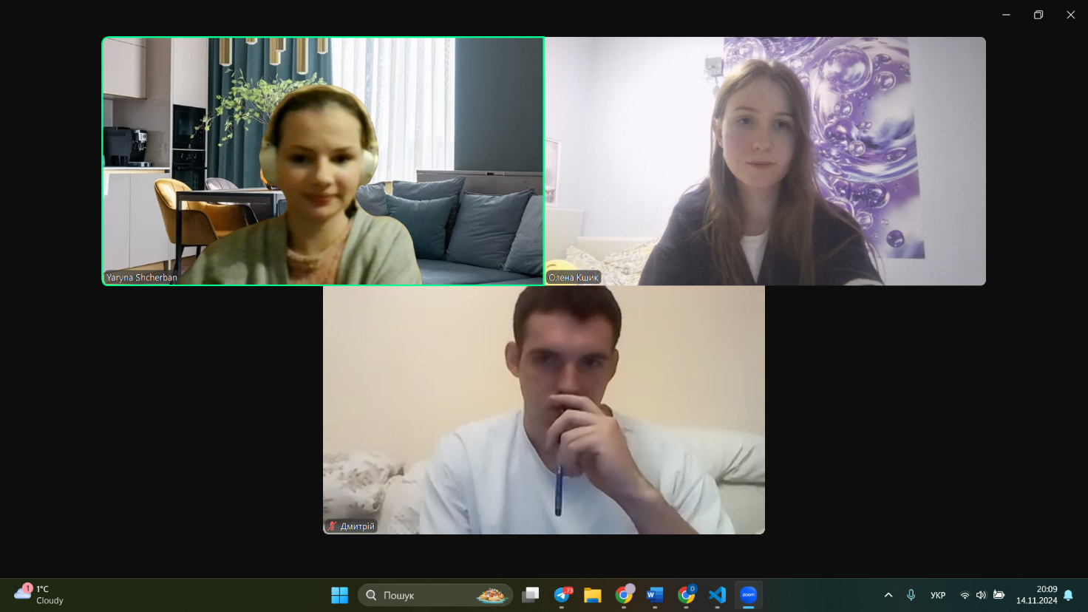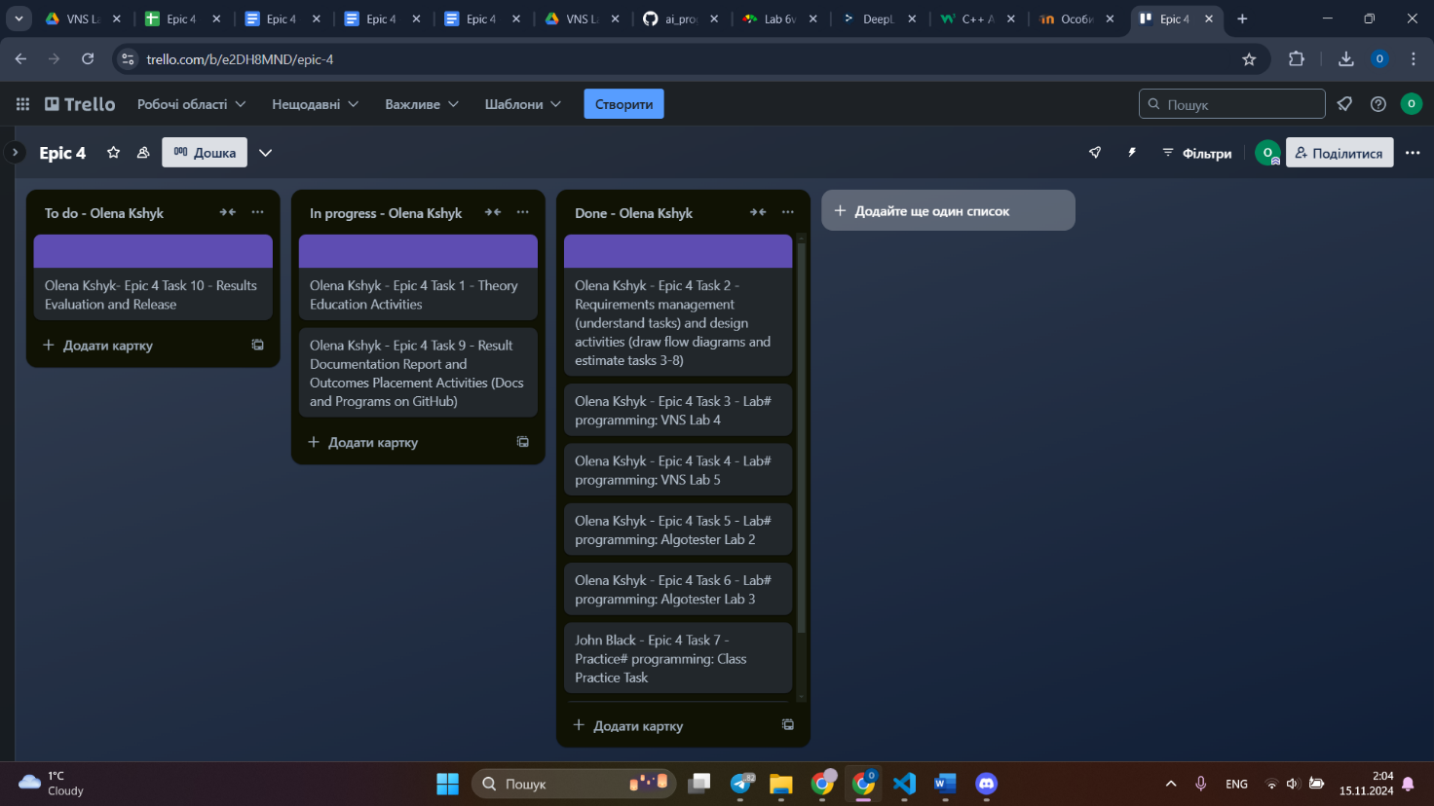

*4) Код програми з посиланням на зовнішні ресурси*

VNS Lab 4 Task 1: **vns_lab_4_task_1_variant_23_olena_kshyk.cpp**

VNS Lab 5 Task 1: **vns_lab_5_task_1_ variant_23_olena_kshyk.cpp**

Algotester Lab 2 Variant 3: **algotester_lab_2_variant_3_task_olena_kshyk.cpp**

Algotester Lab 3 Variant 2: **algotester_lab_3_variant_2_task_olena_kshyk.cpp**

Class Practice Work: **practice_work_team_tasks_olena_kshyk.cpp**

Self Practice Task: **self_practice_work_algotester_task_1_ olena_kshyk.cpp**

*5) Результати виконаних завдань, тестування та фактично затрачений час*

**VNS Lab 4 Task 1**

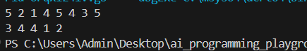

Фактичний час виконання – 1 година.

**VNS Lab 5 Task 1**

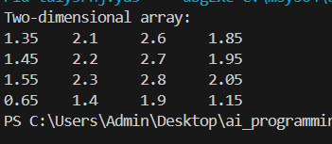

Фактичний час виконання – 25 хвилин.

**Algotester Lab 2 Variant 3**

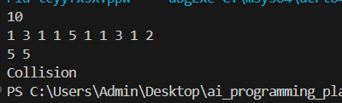



Фактичний час виконання – 25 хвилин.

**Algotester Lab 3 Variant 2**

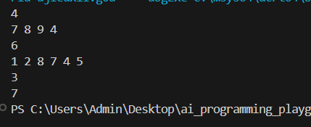



Фактичний час виконання – 30 хвилин.

**Class Practice Task**

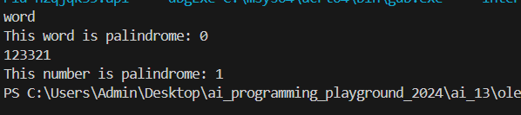

Фактичний час виконання – 40 хвилин.

**Self Practice Task**

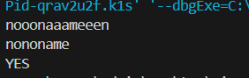



Фактичний час виконання – 30 хвилин.

**Висновки:** Під час виконання лабораторної роботи я вивчила базові принципи роботи з масивами та освоїла способи їх обробки. Я ознайомилася з використанням вказівників та посилань для доступу до елементів масиву, що дало змогу ефективніше керувати даними та передавати масиви у функції без зайвого копіювання. В процесі роботи я також навчилася організовувати структури даних за допомогою структур, що забезпечило більш наочну та зручну структуру для зберігання пов’язаних елементів даних.